辐射安全所第三党支部召开支部大会

2025年9月29日上午，辐射安全所第三党支部召开支部大会。支部13名党员参加，会议由支部书记周强主持。

会上，全体党员集中学习了近期重点学习内容，认真落实“第一议题”制度，确保理论学习优先、思想引领先行。传达学习了所纪委扩大会的警示教育案例，与会党员就相关内容进行了讨论交流。

支部按照发展对象汇报个人情况、入党介绍人介绍发展对象有关情况、支部委员会报告审查情况和与会党员充分讨论、投票表决的程序，完成了预备党员接收工作。

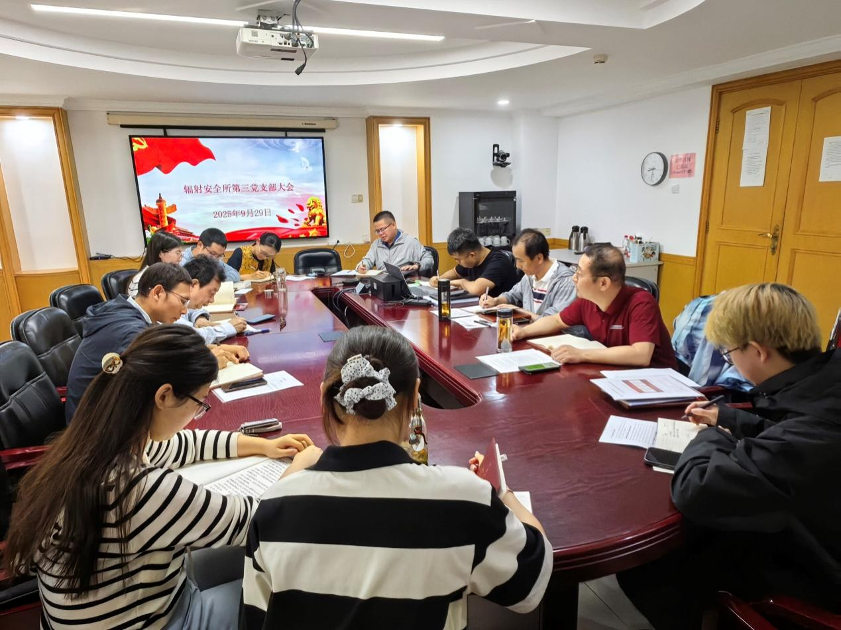

辐射安全所第三党支部 鞠金欣、周羿、周强 供稿

2025年10月9日